**ASSUNTO :. INDICO A REALIZAÇÃO DE MANUTENÇÃO NO PASSEIO PÚBLICO DA PRAÇA LOCALIZADA EM FRENTE A EMEB ALFREDO BERGAMO, NO MOGI MIRIM II.**

**DESPACHO:.**

**SALA DAS SESSÕES ____/____/_____**

**PRESIDENTE DA MESA**

**INDICAÇÃO Nº 686, DE 2021**

**SENHOR PRESIDENTE,**

**SENHORES VEREADORES,**

INDICO ao Exmo. Senhor Prefeito Municipal, para que o departamento competente, que seja realizado manutenção no passeio público da Praça localizada em frente a EMEB Alfredo Bergamo, no Mogi Mirim II.

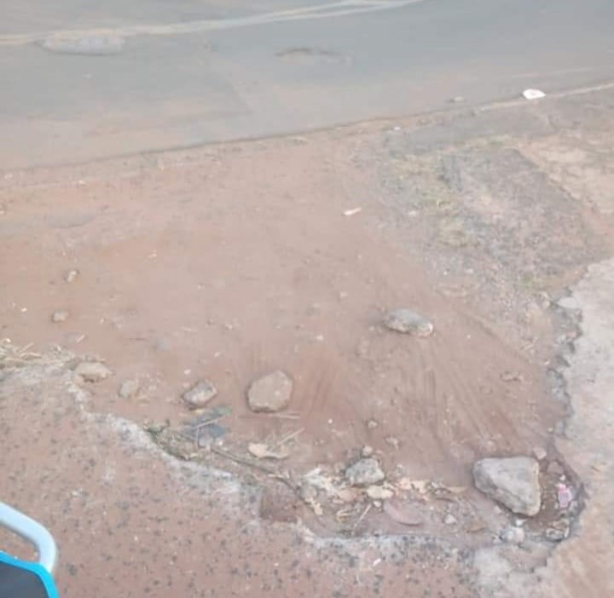

SALA DAS SESSÕES “VEREADOR SANTO RÓTOLLI”, aos 19 de agosto de 2021.

**VEREADOR LUIS ROBERTO TAVARES**